Ч=ваш Республики  Красноармейски район\н  администраци пуёл=х\  ЙЫШ+НУ  Красноармейски сали |  | Чувашская Республика  Глава администрации  Красноармейского района  ПОСТАНОВЛЕНИЕ  с? Красноармейское
от 14.09.2004 № 197

О создании комиссии по подведению итогов республиканского конкурса на лучшую организацию труда в сельской местности

Во исполнение постановления Кабинета Министров Чувашской Республики от 2 сентября 2004 года № 193 «Об утверждении Положения о республиканском конкурсе на лучшую организацию труда в сельской местности» в целях реализации Указа Президента Чувашской Республики от 8 января 2004 года № 1 «О дополнительных мерах по содействию занятости населения и повышению эффективности труда в сельской местности», обеспечения занятости сельского населения п о с т а н о в л я ю :
1. Всем сельским администрациям подключиться в республиканский конкурс на лучшую организацию труда в сельской местности в соответствии с утвержденным «Положением о республиканском конкурсе на лучшую организацию труда в сельской местности».
2. Для подведения итогов конкурса на муниципальном уровне создать комиссию в составе:
Лукин В.Н. – зам. главы администрации района по вопросам экономики и сельского хозяйства – председатель комиссии;
Антонов Н.И. - зам. главы администрации района по социальным вопросам;
Иванова Н.И. – директор центра ГУ «Красноармейский районный центр занятости населения»(по согласованию);
Михайлова А.В.- начальник отдела экономики администрации района;
Васильев М.В. – гл. экономист управления сельского хозяйства;

- Для оказания практической помощи в разработке конкурсных материалов к каждой сельской администрации прикрепить из числа работников – муниципальных служащих
Красноармейской с/а -Михайлова А.В. – начальник отдела экономики
Алманчинской с/а - Петрова З.Г – начальник финансового отдела ( по согласованию)
Б. Шатьминской с\а - Григорьев Ф.М. –главный специалист по общим вопросам УСХ
Исаковской с/а - Васильев М.В. – главный экономист управления сельского хозяйства
Именевской с\а - Никитина Н.В – бухгалтер-экономист УСХ
Караевской с\а - Михайлова Л.Г. –главный специалист отдела экономики
Пикшикской с/а -Арсентьева Н.И. – главный специалист УСХ
Убеевская с/а – Малинин В.М. – зам. начальника управления с/х
Чадукасинской с/а - Цветкова В.В. – специалист 1 категории отдела экономики Шивбосинской с/а - Владимирова Л.Г. гл.специалист финансового отдела ( по согласованию)
Яманакской с/ - Кривошеева Н.Ф. – главный экономист управления образования
Янчеллинской с/а – Иванова В.В. - главный специалист отдела строительства и ЖКХ
Янгасинской с/а – Федорова Р.А. – главный экономист УКДМФиС
4. Контроль за выполнением настоящего постановления возложить на Иванова В.Ю. – начальника управления по местному самоуправлению и организационно-аналитической работе.
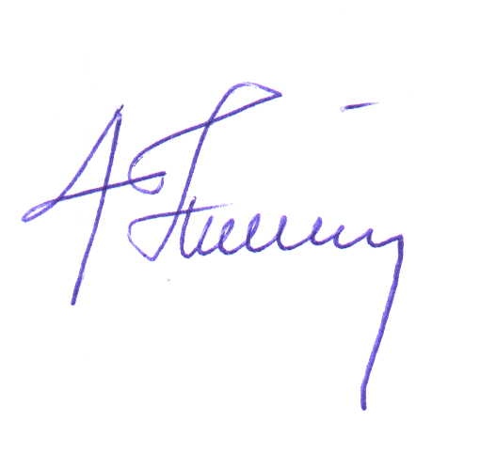

Глава администрации
Красноармейского района С.А. Николаев

А.В.Михайлова
2-15-82

